Título do trabalho

TÍTULO DO TRABALHO EM INGLÊS

Nome do autor¹, Nome do autor ², Nome do autor ³, Nome do autor ⁴...

¹ Titulação do autor 1 (graduando, graduado, Mestre, Doutor...). Instituição de origem do autor.
ORCID: número do ORCID do autor
Email: email do autor
² Titulação do autor 2 (graduando, graduado, Mestre, Doutor...). Instituição de origem do autor.
ORCID: número do ORCID do autor
Email: email do autor
³ Titulação do autor 3 (graduando, graduado, Mestre, Doutor...). Instituição de origem do autor.
ORCID: número do ORCID do autor
Email: email do autor
⁴ Titulação do autor 4 (graduando, graduado, Mestre, Doutor...). Instituição de origem do autor.
ORCID: número do ORCID do autor
Email: email do autor

Correspondência: especificar o endereço para correspondência de pelo menos um autor (pode ser o endereço institucional).

Copyright: Esta obra está licenciada com uma Licença Creative Commons Atribuição-Não Comercial 4.0 Internacional.

Conflito de interesses: os autores declaram que não há conflito de interesses.
Como citar este artigo
Nomes dos autores no formato exigido (Exemplo - nome: Luiz Roberto de Oliveira / Formato exigido: Oliveira, LR de). Título do trabalho. Revista de Saúde Digital e Tecnologias Educacionais. [online], volume X, n. X. Editor responsável: Luiz Roberto de Oliveira. Fortaleza, dezembro de 2020, p. XX-XX. Disponível em: http://periodicos.ufc.br/resdite/index. Acesso em “dia/mês/ano”.

Data de recebimento do artigo: XX/XX/XXX
Data de aprovação do artigo: XX/XX/XXX
Data de publicação: XX/XX/XXX

Resumo
INSTRUÇÕES: Tamanho 11 – fonte Roboto (ou Times New Roman). Deve ser elaborado um resumo informativo com até 200 palavras para os artigos originais e para os relatos de experiência, contendo objetivo, método, resultado e conclusão. Para os projetos dos jogos e aplicativos, os resumos devem ser igualmente de até 200 palavras, contendo as propostas pedagógica e tecnológica. Todo resumo deve conter os tópicos: Introdução, Métodos, Resultados (e discussões), Conclusão. Recomenda-se a utilização de até 3 (três) descritores para as palavras-chave e keywords em inglês, após o resumo e ao abstract, respectivamente, conforme padronização nos Descritores em Ciências da Saúde (DeCS) (http://www.bireme.br) e no Medical Subject Headings do Index Medicus (MeSH). No caso de resumos de Teses ou Dissertações, recomenda-se 500 palavras. É preciso indicar que se trata de um resumo de Tese ou Dissertação, além de colocar a referência do trabalho original após o Resumo, palavras-chave, abstract e keywords.

Palavras-chave: Xxxx. Xxxx. Xxxxx.

Abstract
Deve ser uma tradução do resumo em português/espanhol para o inglês. Deve conter até 200 palavras. Todo resumo deve conter os tópicos: Introdução, Métodos, Resultados (e discussões), Conclusão. Recomenda-se a utilização de até 3 (três) descritores para as palavras-chave e keywords em inglês, após o resumo e ao abstract, respectivamente, conforme padronização nos Descritores em Ciências da Saúde (DeCS) (http://www.bireme.br) e no Medical Subject Headings do Index Medicus (MeSH). No caso de resumos de Teses ou Dissertações, recomenda-se 500 palavras. É preciso indicar que se trata de um resumo de Tese ou Dissertação, além de colocar a referência do trabalho original após o Resumo, palavras-chave, abstract e keywords. Conferir Layout no site da Revista.

Keywords: Xxxx. Xxxx. Xxxx

- Introdução
Texto – tamanho 11, fonte Roboto (ou Times New Roman). Espaço 1,5 entre linhas e recuo de parágrafo 1. Os originais aceitos e publicados tornam-se propriedade da Revista Brasileira de Tecnologias Educacionais em Saúde. A revista adota a Licença Creative Commons, CC BY-NC. É possível acessar, baixar (download), copiar, imprimir, compartilhar e distribuir os artigos publicados conosco, desde que para uso não comercial, mencionando a RESDITE e atribuindo os créditos de autoria. A revista permite que os autores distribuam a versão do trabalho publicada conosco (ex.: em repositórios institucionais), desde que seja reconhecida a autoria e a publicação inicial na RESDITE.
bservação: O número de páginas deve ser condizente com o formato a ser apresentado. Tamanho: Artigos, de 10 a 15 laudas; Relatos de experiências, de 8 a 10 laudas; Projetos de jogos e aplicativos, de 8 a 10 páginas; Resenhas, de 3 a 5 laudas; Resumos de teses e dissertações, de 250 a 500 palavras.
- Métodos

Especifique detalhadamente os métodos usados para realização do estudo, indicando o tipo de pesquisa desenvolvidas e, em caso de pesquisa que envolva seres humanos, obrigatoriamente deve-se indicar o número do parecer de aprovação em Comitê de Ética responsável. Verifique as normas para publicação em nosso site (http://periodicos.ufc.br/resdite/index)
Observação: preferencialmente, elementos visuais devem ficar no corpo do texto, mas no caso de figuras cuja resolução dependa do tamanho ampliado, elas devem ir para os anexos. O mesmo acontece com tabelas, gráficos, quadros etc.

Figura 1: Título da figura.
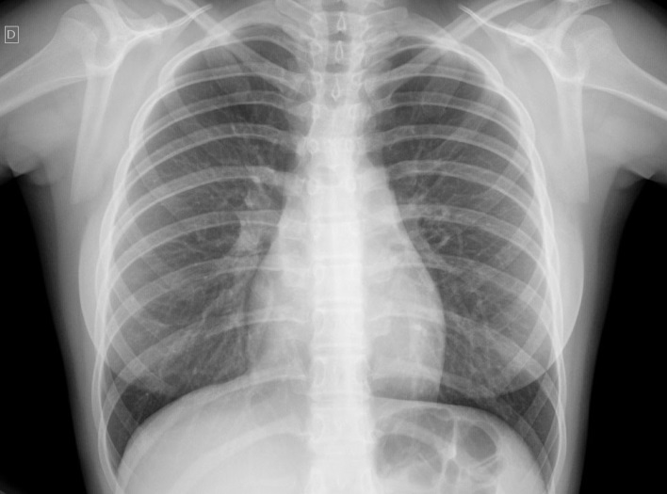
Fonte: Insira a fonte (Imagem retirada da internet).

- Resultados
Adicione os resultados do trabalho nesta seção. Texto – tamanho 11, fonte Roboto (ou Times New Roman). Espaço 1,5 entre linhas e recuo de parágrafo 1. A revista adota a Licença Creative Commons, CC BY-NC. É possível acessar, baixar (download), copiar, imprimir, compartilhar e distribuir os artigos publicados conosco, desde que para uso não comercial, mencionando a RESDITE e atribuindo os créditos de autoria. A revista permite que os autores distribuam a versão do trabalho publicada conosco (ex.: em repositórios institucionais), desde que seja reconhecida a autoria e a publicação inicial na RESDITE.

Discussão
Discuta os resultados do estudo nesta parte do texto. Texto – tamanho 11, fonte Roboto (ou Times New Roman). Espaço 1,5 entre linhas e recuo de parágrafo 1. A revista adota a Licença Creative Commons, CC BY-NC. É possível acessar, baixar (download), copiar, imprimir, compartilhar e distribuir os artigos publicados conosco, desde que para uso não comercial, mencionando a RESDITE e atribuindo os créditos de autoria. A revista permite que os autores distribuam a versão do trabalho publicada conosco (ex.: em repositórios institucionais), desde que seja reconhecida a autoria e a publicação inicial na RESDITE.
- Conclusão

Texto – tamanho 11, fonte Roboto (ou Times New Roman). Espaço 1,5 entre linhas e recuo de parágrafo 1. A revista adota a Licença Creative Commons, CC BY-NC. É possível acessar, baixar (download), copiar, imprimir, compartilhar e distribuir os artigos publicados conosco, desde que para uso não comercial, mencionando a RESDITE e atribuindo os créditos de autoria. A revista permite que os autores distribuam a versão do trabalho publicada conosco (ex.: em repositórios institucionais), desde que seja reconhecida a autoria e a publicação inicial na RESDITE.

Agradecimentos
Agradecimentos a auxílios recebidos para a elaboração do trabalho deverão ser mencionados no final do artigo, antes das referências.
- Conflito de interesse: Os autores devem se certificar de que os trabalhos estejam desprovidos de qualquer conflito de interesse ou interesse pessoal/comercial. Informar caso haja.
- Referências

Comece a listagem das referências logo após os Agradecimentos, caso houver. As referências devem ser predominantemente de trabalhos publicados nos últimos cinco anos. Todas devem ser numeradas de forma consecutiva na ordem em que são citadas pela primeira vez no trabalho (não na ordem alfabética), conforme as normas de Vancouver, Normas para Manuscritos Submetidos às Revistas Biomédicas - ICMJE. Verifique as Normas para Publicação e exemplos do padrão de referências em nosso site (http://periodicos.ufc.br/resdite/index)

Modelo de referência:

- Feitosa L, Feitosa J, Feitosa M. Accident and emergency: diagnosis and management. 4th ed. New York: Arnold; 2002.442 p.

Anexos
Os anexos (figuras, tabelas, gráficos etc) devem vir em folha separada do corpo do texto .

Exemplo 2: As tabelas devem ser numeradas de forma consecutiva na ordem em que são citadas no texto. Devem ser colocadas em páginas separadas, logo após as Referências e numeradas na ordem em que elas são mencionadas no texto. Cada tabela deve ter um título conciso na parte superior e suas abreviações devem ser colocadas como notas de rodapé, escritas com fonte Roboto 10.
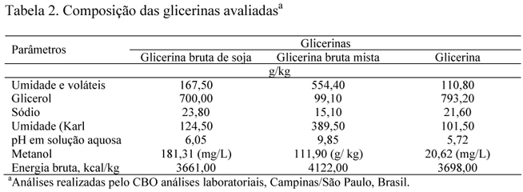
Fonte: identifique a fonte. No caso de autoria própria, colocar os autores.

